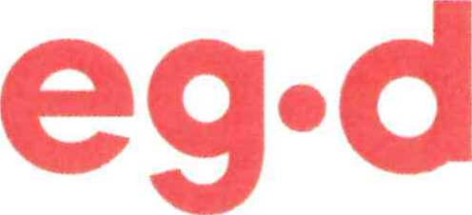

Dodatek č. 01 Smlouvy o přeložce zařízení distribuční soustavy č. 9090012384

uzavřené dle ust. § 47 zákona č. 458/2000 Sb., energetického zákona a ust. § 1746 odst. 2 zákona č. 89/2012 Sb., občanského zákoníku mezi

Město Třebíč

**Žadatelem**

Sídlo: Karlovo nám. 104/55, Vnitřní Město, 674 01 Třebíč IČO: 00290629, DIČ: CZ00290629 Adresa pro zasílání písemností:

Karlovo nám. 104/55, Vnitřní Město, 674 01 Třebíč

Zástupce ve věcech smluvních: Mgr. Pavel Kraus, vedoucí odboru správy majetku a

Provozovatelem distribuční soustavy (dále jen „Provozovatel DS")

EG.D, a.s.

Sídlo: Lidická 1873/36, Černá Pole, 602 00 Brno

Zápis v OR: Společnost je zapsána v obchodním rejstříku vedeném Krajským soudem v Brně, v oddílu B, vložce 8477 IČO: 28085400 DIČ: CZ28085400

Zástupce: ve věcech smluvních: Ing. Zdeněk Máca, Management připojování a přeložek

ve věcech technických: Ing. Iveta Wehrenbergová, 568 60 - 4454, [iveta.wehrenbergova@egd.cz](mailto:iveta.wehrenbergova@egd.cz)

Bankovní spojení: Komerční banka, a.s. číslo účtu: 35-4544230267/0100 variabilní symbol: 9090012384 IBAN: CZ45 0100 0000 3545 4423 0267 BIC (SWIFT) kód: KOMBCZPP (dále jen „Provozovatel DS")

1. Předmět dodatku

Předmětem tohoto dodatku je navýšení nákladů na provedení přeložky z původní částky 183 258 Kč na částku 224 369 Kč. Navýšení nákladů je způsobeno dodatečným požadavkem Žadatele na větší rozsah přeložky kabelového vedení v ul. Kotlářská, a to mezi objekty Karlovo nám. 46/35 a Kotlářská 72/3. V původním návrhu přeložky nebylo přeložení tohoto kabelu řešeno.

1. Závěrečná ustanovení

Ostatní ustanovení smlouvy zůstávají nadále v platnosti a účinnosti v nezměněném znění a nejsou tímto dodatkem jakkoliv dotčena.

Tento dodatek je vyhotoven ve dvou stejnopisech s platností originálu, z nichž každá ze stran obdrží po jednom výtisku. Smluvní strany prohlašují, že se s textem dodatku smlouvy seznámily a souhlasí s ním, na důkaz čehož ji oprávněné osoby obou smluvních stran stvrzují svými vlastnoručními podpisy.

Dodatek nabývá platnosti dnem jeho podpisu smluvními stranami.

České Budějovice,

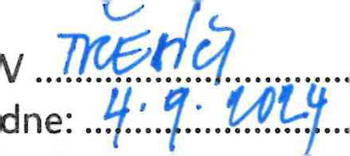

Za Žadatele:

vedoucí odboru správy majetku

Město Třebíč

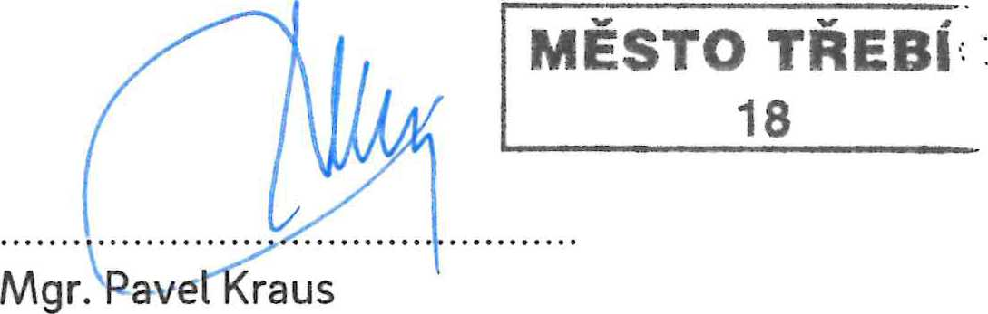

dne: 27.08.2024 Za Provozovatele DS:

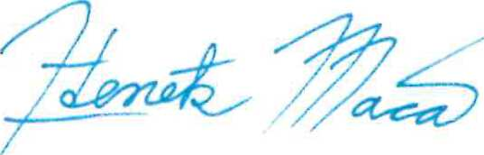

Ing. Zdeněk Máca

Vedoucí managementu připoj.a přeložek EG.D, a.s.

1|1

PUY998909001238420240827131215H

9090012384